Usted requiere que su artículo aparezca entre las primeras posiciones en la lista de referencias que provee Google a los usuarios potenciales de sus resultados de investigación: ¿por qué?, y mejor, ¿cómo lograrlo?

Una meta de mercado esencial para un recurso de información o un web es la aparición de estos entre los diez primeros -preferiblemente entre los tres primeros- lugares o posiciones en la lista de resultados que ofrece un buscador a una solicitud de búsqueda para la cual el contenido del recurso o web son pertinentes. Y no solo es una meta de mercado sino una aspiración y propósito que compromete el cumplimiento de la misión y la propia existencia del web, porque los buscadores actúan como grandes puertas de acceso donde millones de usuarios se dirigen día a día al inmarcesible volumen de información disponible en Internet. Los buscadores son con mucho los mayores responsables del tráfico natural de los usuarios en un sitio, y por ello, su importancia como componente en el desarrollo de una estrategia de difusión para los contenidos propios.

Cuando se escribe una contribución científica no basta con enviarla a una revista sino que se requiere también difundirla de manera apropiada, incrementar la visibilidad de la información profesional propia en Internet es una responsabilidad de sus creadores como académico comprometido con la comunicación de los resultados de la investigación a sus colegas y público objeto para sus aportes.

Por ello, a continuación, se realizarán algunas aproximaciones teóricas y prácticas al SEO – acrónimo en inglés de Search engine optimization, en español, Optimización para los motores de búsqueda – útiles para facilitar la categorización de los contenidos y conseguir que estos aparezcan entre los primeros resultados de una búsqueda en uno o varios buscadores, como parte esencial del mercadeo (marketing) web.

El principio del SEO es: “si algo no se puede encontrar en Internet no es relevante o no existe”, por tanto, si usted pretende que su contribución se consulte u obtenga cierto impacto, debe preocuparse por facilitar su indización o representación temática en los buscadores.

¿Cómo funciona un buscador?
La mayor parte de los buscadores funcionan de forma similar, sean de carácter general como Google, o especializados como Scopus. La búsqueda se soporta en algoritmos desconocidos que ponderan distintos factores según la importancia atribuida a ellos por sus creadores y cuya combinación o peso final sirve de base para recuperar y ordenar los registros hallados antes de ser presentados a los usuarios. Las fórmulas que estos sistemas utilizan cambian cada cierto tiempo con el fin de evitar malas prácticas, que buscan, a menudo, “inflar” la visibilidad y el impacto de los resultados de las investigaciones y otros contenidos, así como adaptarse a los cambios tecnológicos que se suceden continuamente.

Con independencia de esto, existe una constante en los algoritmos y es la densidad de palabras clave, en inglés, keywords, y en este sentido, posee una relevancia especial la presencia de palabras claves en el título del artículo de modo que permitan identificar rápidamente su contenido.

Pero, no solo son importantes aquellas que aparecen en el título sino también las que forman parte de: 1) resumen, 2) encabezados internos, 3) nombres de los autores y sus créditos, 4) nombres y textos en tablas y figuras, 5) lugar de publicación, 6) nombre y extensión de los archivos, 7) metadatos y descripción del archivo, 8) dirección e información sobre facilidad de acceso a la ubicación de hospedaje del documento, 9) número de referencias, y 10) cuerpo del artículo.

Así mismo sucede con, la información sobre: 1) número de citas recibidas, 2) prestigio e importancia de la revista donde se publicó, 3) calidad y novedad del contenido, 4) número de enlaces entrantes, 5) volumen de contenidos compartidos en redes sociales y blogs, 6) número de enlaces salientes, 7) magnitud y consistencia de la búsqueda con palabras clave asociadas, 8) fecha de publicación y frecuencia de actualización, 9) cantidad de visitas, 10) número de visitas recurrentes, 11) relevancia y transcendencia de la información, y 12) velocidad de carga del contenido, entre otras.

ANUNCIO
Del primero de marzo al 30 de abril de 2017: Acceso a los recursos de la editorial estadounidense Annual Reviews
La Biblioteca Virtual en Salud de Cuba anuncia que la editorial estadounidense Annual Reviews concedió a la red de Infomed, acceso temporal a Biomedical/Life Sciences entre el 1ro de marzo y el 30 de abril del 2017.

Es posible acceder a 58 publicaciones comprendidas entre 2011 y 2017.

Annual Reviews es una editorial sin fines de lucro dedicada a sintetizar e integrar el conocimiento para el progreso de la ciencia y el beneficio de la sociedad.

Desde 1932, las publicaciones de Annual Reviews difunden revisiones analíticas, completas y oportunas, que se elaboran por científicos de muy alto prestigio. Estas revisiones se publican cada año en 40 disciplinas en las áreas de las ciencias biomédicas, físicas, sociales y económicas. Las publicaciones de Annual Reviews se sitúan entre las más altas en las clasificaciones según factor de impacto realizadas por el ISI.

Optimización de artículos CientíficOs

La optimización o preparación de los artículos científicos para mejorar su posicionamiento, y por tanto, su visibilidad en las listas de resultados que presentan los buscadores como respuesta a las solicitudes de sus usuarios, se conoce como ASEO, del inglés Academic Search Engine Optimization. A continuación, se presenta un conjunto de recomendaciones, según componentes esenciales del material para el SEO, con vistas a comprender las bases de la optimización de los contenidos e informes a difundir y publicar, y obtener así, una mayor visibilidad e impacto, como consecuencia de un mejor posicionamiento en las listas de respuesta de los buscadores.

Título: Los títulos no deben ser cortos ni largos y deben poseer una extensión aproximada de entre 70 y 100 caracteres. En ellos se deben incluir las palabras clave más importantes y deben redactarse en forma clara y concisa. Si usted realiza una o más revisiones de un artículo previamente publicado, renombre cada nueva versión como el original si es posible. Buscadores como Google Académico agrupan, en ocasiones, contenidos científicos que se denominan igual al considerarlos actualizaciones de un primer material.

Palabras clave: Para la optimización de sus artículos para los buscadores, usted debe centrarse en repetir a lo largo de su informe aquellas palabras más relevantes en su estudio hasta alcanzar una densidad determinada. En el mundo del SEO, esta densidad se dice que se encuentra entre el 1 y el 3%, no obstante, según la experiencia del autor, es más importante atender dónde se colocan dichas palabras más que a cuántas veces se repiten en la contribución. Cuando se dice entre el 1 y el 3% se refiere a que la palabra o palabras que representan el contenido principal del artículo o informe que usted pretende publicar deben constituir entre el 1 y el 3% del total de las palabras que contiene el informe o artículo.

Sin embargo, un texto debe escribirse de forma natural y no se debe repetir continuamente o demasiado una misma palabra clave, es posible también utilizar sinónimos -algunos buscadores también los rastrean. Si es posible alcanzar la cifra del 1% con una redacción natural, mejor, pero, ante la duda, emplee palabras clave adecuadas (en cualidad y no cantidad) en el lugar apropiado y con naturalidad. Para conseguir esto, trate de ubicar las palabras en el título, el resumen y los encabezados –esto último no siempre es posible debido a los formatos editoriales- con vistas a alcanzar una densidad de palabras y ubicación convenientes, después, añada las más posibles en el resto de las áreas mencionadas con mucha naturalidad.

Para elegir las palabras clave mejores, se debe considerar en primer lugar, el contenido del informe: ¿qué trata?, ¿qué palabras permiten distinguirlo rápidamente? Según al público al que se dirige se optará por unas u otras. Normalmente, una publicación científica está dirigida a un lector experto. Por esta razón, es recomendable tratar de hallar las más apropiadas con la ayuda de vocabularios autorizados como son los tesauros –ello, le ayudará a llevar sus palabras clave a las sistematizadas por la comunidad científica-, también se deben identificar los sinónimos o equivalencias más comunes, empleadas en la literatura científica de cada campo temático.

En otro orden, se deben buscar una o dos palabras clave generales para identificar fácilmente su contribución y una, de ser posible muy específica, pero que presente cierto número de búsquedas al menos en otro idioma y con poca “competencia”- en su nicho como mecanismo de diferenciación. A esta última clase de palabra se le denomina Long Tail Keywords, en español, palabras clave de cola larga, comúnmente, se componen de tres o más palabras (fig. 1).

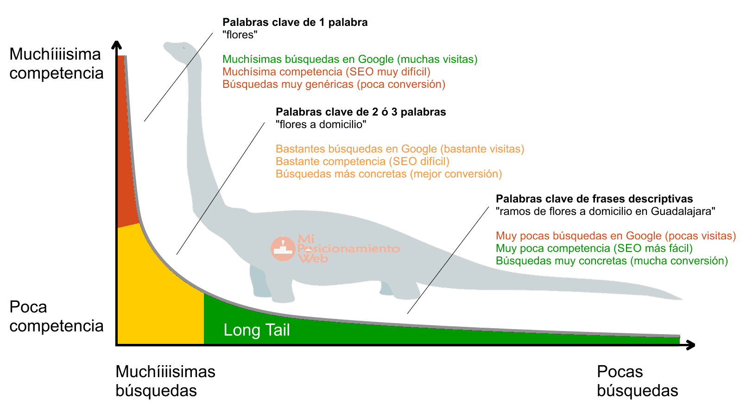
Fig. 1. Palabras clave de larga cola

Estas palabras son muy específicas y por esa razón aunque atraen un tráfico menor (visitas, lecturas, descargas…), producen un mayor nivel de conversiones, es decir, de respuestas relevantes, que satisfacen la demanda de información, como resultado, crece la probabilidad de que los usuarios empleen el producto que se les ofrece.

Por ejemplo, observe el título de este artículo; contiene dos palabras clave relevantes y cada una cumple una función:

Incrementa el impacto de tus artículos científicos gracias al SEO

Palabras clave generales: “Artículos científicos” – Permiten categorizar el artículo en un nicho.

Palabras clave específicas: “SEO” – Proveen diferenciación. Existe muy poco escrito en español hasta el momento en el ámbito científico sobre este tema.

Gráficos: En la Web, se utilizan mayormente los nombres de las imágenes para ayudar a posicionar los artículos al incluir en estas las mismas palabras clave empleadas en los títulos de los artículos. En un informe escrito es posible hacer algo similar por medio de gráficos vectoriales. ¿Cuáles son las ventajas de este tipo de gráficos respecto a los mapas de bits con formatos tan comunes como .GIF, .PNG y .GIF, entre otros? Ocupan menos espacio, y se pueden escalar (aumentar de tamaño) sin que pierdan calidad y permiten que el texto incluido en ellos se procese con facilidad. Esta última característica posibilita a los buscadores colectar las palabras que aparecen en el texto de un gráfico o tabla y rastrear estas en los objetos y artículos disponibles en la red, no desaproveche esta oportunidad para aumentar la visibilidad de su contribución.

Autor: Cuando escriba su nombre en una publicación enuncie su nombre completo, no utilice abreviaturas o formas alternativas. La razón es tratar de reducir las dificultades para identificar unívocamente los autores y sus contribuciones en las colecciones de los buscadores. Aun cuando otros autores citen su artículo con el nombre en forma abreviada (apellido, nombre), buscadores como Google Académico, son capaces de identificar el autor de la contribución a partir de su nombre completo, escrito en el artículo, y agrupar sus contenidos en torno a su nombre completo. De la misma forma, evite cometer errores en la escritura de los nombres de sus coautores porque ellos serán sus primeros lectores. Si alguno de ellos posee un nombre extranjero trate de hallar la forma más común en que se citan sus artículos y utilícela, de otra manera puede que el algoritmo de búsqueda se confunda. Si cada uno de sus coautores consigue un buen posicionamiento SEO probablemente su artículo obtenga una clasificación alta en la colección del buscador sobre su tema.

Metadatos: Los metadatos, o datos que describen y representan el contenido, principalmente informativo, de un recurso de información, que acompañan a las contribuciones electrónicas, una vez concluida la redacción de un artículo, sugieren al buscador el área, el tema, la forma y otros muchos aspectos sobre el artículo que procesan. Como se desconocen los algoritmos que emplean los sistemas de recuperación de información en las bases de datos y los buscadores, es indispensable optimizar también estos campos con vistas a aumentar sus probabilidades de consulta y lectura. Los metadatos se pueden modificar en la mayoría de editores de texto y comprenden habitualmente información en relación con: 1) autoría, 2) descripción, 3) lugar de edición, 4) palabras clave, 5) nombre del archivo, y 6) fecha de modificación, entre otros. Finalmente, es aconsejable que los nombres de los archivos electrónicos generados incluyan aquellas palabras clave en las que se desea alcanzar el mejor posicionamiento, en general, se asignan antes que los metadatos. Por ejemplo: Artículos_científicos_SEO.pdf

Bibliografía: La bibliografía es también un campo muy relevante para el SEO. En ella se citan a otros autores y con ello, mejora su clasificación en las colecciones del buscador, pero además usted puede citar contribuciones suyas cada vez que el caso lo amerite. Si se referencian artículos con acceso en línea no olvide colocar sus enlaces -procure que estos se encuentren alojados en sitios con acceso y localización estables- y cree hipervínculos que posibiliten acceder a ellos desde el artículo con un sólo clic. La mayoría de los artículos científicos en formato *.pdf no proveen el vínculo en forma adecuada, con ello impiden el acceso y la correcta indización de las referencias. Citar a otros, genera beneficios, porque los autores citados pueden interesarse en su informe y aportar opiniones y comentarios sobre este al sentirse involucrados indirectamente con su investigación.

Lugar de publicación: Antes de determinar las palabras clave que se utilizarán para representar el contenido de su artículo, es oportuno saber a qué clase de revista enviará su contribución, cuáles son las más prestigiosas e importantes en el campo de estudio de su investigación, así como las condiciones de uso y los derechos de copia (copyright) de los estudios que ellas publican. Entre otros beneficios, este análisis ayuda a ajustar las palabras clave según el contenido, el discurso y la práctica de dichas revistas. Para la optimización SEO, es ideal publicar en revistas relevantes con acceso abierto a sus contenidos, de no ser posible, es necesario optar por revistas que no posean restricciones para la publicación de los pre-prints por iniciativa propia, así como para el acceso en línea a los artículos revisados. Recuerde, aquello que no se halla en Internet es prácticamente irrelevante.

Posicionamiento de un artículo
Usted concluyó la elaboración de su artículo, y logró su publicación, ahora, se trata de esperar lectores. ¡Al fin terminé! ¡No, le queda lo más importante!, publicitarlo, promocionarlo, difundirlo, darlo a conocer. La difusión, principalmente en la fase de post-publicación, tiene sus antecedentes en la era del papel, pero, no es hasta los tiempos actuales, en el momento de la Web 2.0 y la ciencia 2.0, en que adquiere una posición realmente decisiva en la cadena de procesos de la comunicación científica. Hoy, es una fase importantísima y determinante para la adecuada visibilidad e impacto de una contribución académica, y responsabilidad esencial de sus autores. Y entonces, ¿cómo hacer? Si usted publicó su artículo en una revista científica con las condiciones referidas en el último punto del anterior apartado, podrá utilizar cuatro medios adicionales para incrementar su impacto.

Blog: El blog es como su casa, el hogar para la presentación de su artículo como científico 2.0. Es importante que usted mismo lo construya en un hospedaje propio, que pueda gestionar según sus preferencias. No se trata de una red social ni una web perteneciente a otro individuo, es suyo, en él usted puede realizar comentarios, exponer sus investigaciones, divulgar otros recursos, sin interferencia de segundos. La publicidad en el blog sirve de base para incrementar el posicionamiento de sus artículos en revistas con solo referirlos en sus entradas (posts).

Normalmente, los científicos recién iniciados en el mundo 2.0 alojan sus contribuciones únicamente en una web institucional. Aunque este es un paso positivo para comenzar la optimización SEO, no se compara con la creación de un blog personal. En estos últimos es posible que usted cree listas de suscripción con vistas a captar lectores regulares y aumentar su fidelidad a partir del suministro de información más amplia y profunda sobre temas de su interés.

Por medio del blog, usted puede también gestionar su marca personal (personal branding) o sello propio como científico en un entorno de investigación muy competitivo donde es imprescindible marcar diferencias para que su actividad profesional alcance la visibilidad necesaria en su comunidad objetivo y poder posicionar correctamente su imagen como experto en un nicho. Posibilita publicar su currículo, divulgar información sobre su campo de investigación, saber quiénes leen sus contribuciones, entre otros aspectos de utilidad para la gestión del blog y su actividad académica. Como resultado, se creará un entorno interactivo donde usted reciba opiniones, comentarios, criterios e información en general de sus lectores, que contribuirá a una mejor alineación de su actividad, productos y artículos con su público.

Entonces, priorice el autoarchivo y la creación de un blog personal.

Correo electrónico: Es un segundo complemento para el buen posicionamiento SEO. En cada uno de sus correos, debe colocar junto a su firma, los enlaces a sus identificadores únicos, perfiles sociales y sus últimos contenidos. Los buscadores no rastrean directamente esta información, pero, cuando sus contactos compartan y comenten sobre su actividad y publicaciones, indirectamente contribuirán a una mayor visibilidad de su labor académica.

Redes sociales: Las redes sociales van y vienen; unas se convierten en moda, otras desaparecen. Como se explicó antes, es importante disponer de un blog propio para evitar estas fluctuaciones pero también es importante estar donde están los lectores potenciales de su obra. Comience entonces a crear sus cuentas en la mayor parte de las redes sociales más importantes. ¿Todas?

Aunque no utilice la mayoría de dichas redes, es conveniente evitar suplantaciones de identidad que pudieran perjudicarlo en el futuro. Una vez suscrito, concéntrese en el 20% más relevante para su carrera. Para la mayor parte de los científicos pudieran ser: Twitter, Facebook, LinkedIn, ResearchGate, Slideshare, Mendeley y Academia.edu. Desarrolle mínimamente un perfil e incluya enlaces hacia sus contribuciones, así, los buscadores orientarán la atención hacia ellos.

En relación con Twitter no olvide de hacer algo de autopromoción y enviar frecuentemente mensajes con sus contenidos. No se ocupe solo de esto sino también de hacer labor de documentalista, referencista o curador de contenidos y enlazar referentes en su área del conocimiento.

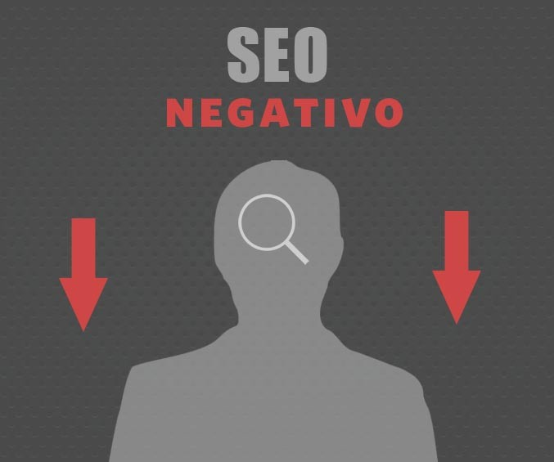

La ética del ASEO
El SEO es válido siempre que se utilice adecuadamente.

El aspecto más importante no es “vender los contenidos” a sus lectores sino la calidad y el rigor de sus investigaciones. Si usted cumple este requisito, adelante, y use el SEO con moderación. Es una pena que un aporte potencialmente importante en su campo no se difunda de la manera apropiada y alcance al público de interés. El SEO no beneficia solo a usted, piense que al aumentar la visibilidad de sus hallazgos, contribuye en forma considerable también al avance de la ciencia.

Tampoco, se trata de utilizar el SEO para elegir el tema de investigación a partir de las tendencias temáticas apreciables en la red. El público, sean personas o científicos, tienen necesidades que usted como investigador – proveedor de productos e información, debe satisfacer.

Referencias bibliográficas
- Headways Media. ¿Qué son las Long Tail Keywords o palabras claves de cola larga? 30 de mayo de 2011. Disponible en: https://headways.com.mx/que-son-las-long-tail-keywords-o-palabras-claves-de-cola-larga/

Fuente: Margolles P. Incrementa el impacto de tus artículos científicos gracias al SEO. 2016. Disponible en: http://www.neoscientia.com/seo-articulos-cientificos/

Correspondencia
Lic. Rubén Cañedo Andalia. Centro Virtual para el Aprendizaje y la Investigación en Salud. Centro Provincial de Información de Ciencias Médicas. Universidad de Ciencias Médicas de Holguín. Correo electrónico: ruben@infomed.sld.cu

Centro Virtual para el Aprendizaje y la Investigación en Salud. Holguín. Cuba. Se distribuye con fines exclusivamente educacionales en régimen de acceso abierto, bajo los términos de la Licencia Creative Commons Reconocimiento-No Comercial-SinObra Derivada, que permite consultar, reproducir, distribuir, comunicar públicamente y utilizar los resultados del trabajo en la práctica, sin propósitos comerciales u obra derivada y con licencia idéntica, siempre que se cite adecuadamente el autor o los autores y su fuente original.

